Муниципальное казенное дошкольное образовательное
учреждение «Детский сад №1 с. Сергокала»
Сергокалинского района
368510, с. Сергокала ул. 317 Стрелковой дивизии № 11, тел. 8 (964) 010 76 56

ОКПО 25122566, ОГРН 1020502335160, ИНН/КПП 0527003053/052701001

Консультация для воспитателей

«Организация работы по здоровьесбережению детей дошкольного возраста в современных условиях»
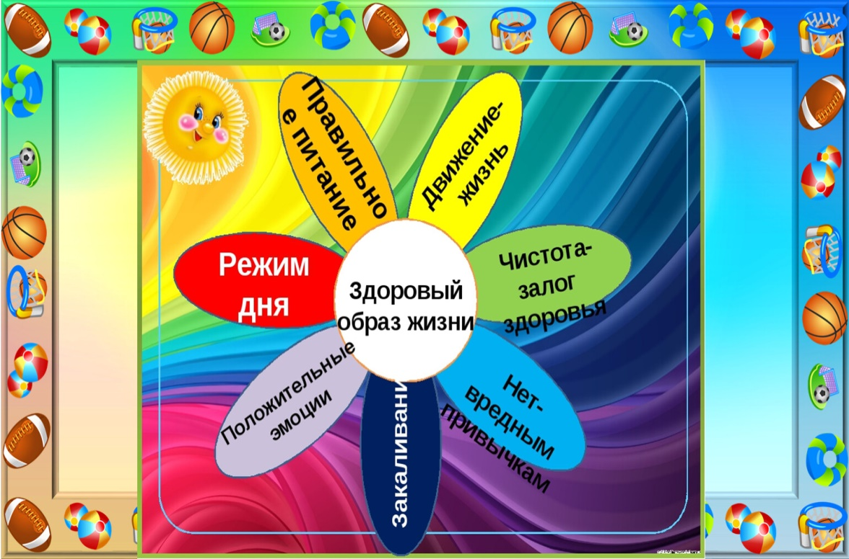

Подготовила: Дарсамова З.С.

Инструктор по физкультуре
Одним из важнейших направлений в работе коллектива ДОУ является забота о здоровье воспитанников. Инновационность нашего подхода к организации работы по здоровьсбережению в том, что по нашему мнению – в современных условиях дошкольного образования здоровьесбережение – ключевой элемент нового мышления, который требует переоценки всех компонентов образовательного процесса. Радикально изменились суть и характер образовательного процесса, т. к. здоровье ребёнка – является основной ценностью и показателем работы педагогического коллектива.
Основная работа педагогов по здоровьесбережению детей основывается на обеспечение непрерывного, адекватного развития способностей детей на фоне физического, психического и социального комфорта в ДОУ.
Цель деятельности педагогов – обеспечить дошкольнику возможность сохранения здоровья в период пребывания в ДОУ, сформировать необходимые компетенции, показать пример использования знаний в повседневной жизни.
Задачи:
Обеспечение условий для физического и психологического благополучия – здоровья - всех участников воспитательно – образовательного процесса.
Формирование доступные представления и знания о ЗОЖ, пользе занятий физическими упражнениями, об основных гигиенических требованиях и правилах.
Реализация системного подхода в использовании всех средств и форм образовательной работы с дошкольниками для своевременного развития двигательных навыков, физических способностей и здоровьесозидающих компетенций детей.
Формирование основ безопасной жизнедеятельности.
Оказание всесторонней помощи семье в обеспечении здоровья детей и приобщению их к ЗОЖ.
И большим помощником педагогам является Здоровьесберегающие технологии в дошкольном образовании — это технологии, направленные на решение приоритетной задачи современного дошкольного образования - задачи сохранения, поддержания и обогащения здоровья субъектов педагогического процесса в детском саду: (детей, педагогов, родителей).
По целевому признаку здоровьесберегающие технологии применяются для поддержания и укрепления физического и психического здоровья дошкольников. Обеспеченность технологии диагностическими средствами помогает педагогам отслеживать процесс и результаты педагогических воздействий.
Другим важным свойством педтехнологии является ее оптимальность.
Педтехнология будет оптимальной, если:
ее применение способствует достижению каждым ребенком уровня здоровья, развитости и воспитанности в зоне его ближайшего развития;
ее применение не превышает научно обоснованных затрат времени воспитателя и воспитуемого, т. е. дает максимально возможные в данных условиях результаты за промежуток времени, определенные стандартом образования и Уставом ДОУ.
Важно обратить внимание и на такие свойства технологии, как ее результативность, применимость и воспроизводимость. Специфика педагогической технологии состоит в том, что построенный на ее основе педагогический процесс должен гарантировать достижение поставленных целей. Второе отличие технологии заключается в алгоритме процесса взаимодействия педагога и воспитанников, что не находит отражения ни в дидактике, ни в теории воспитания, ни в методиках преподавания. Технология отличается от методики своей воспроизводимостью, устойчивостью результатов, отсутствием многих «если» (если талантливый педагог, если способные дети, если хорошие родители и т. п.)
Педагогические условия здоровьесберегающей деятельности определяются средой, которая может быть разделена на внешнюю (природную, социальную, экономическую) и собственно педагогическую (образовательного учреждения). Возможности влияния педагогов на первую весьма ограничены, в то время как изменение и создание коррекционно — развивающей среды является потенциалом здоровьесберегающей системы.
Здоровьесберегающая среда представляется как трехкомпонентная структура:
Предметная среда — хозяйственная инфраструктура, организация питания, материальное обеспечение учебной и оздоровительной деятельности.
Коммуникативная среда— межличностные отношения между субъектами педагогического процесса, комплектование групп, их наполняемость, индивидуальные и типологические особенности детей, качество подготовки специалистов, взаимоотношения родителей и педагогов, их представление о здоровом образе жизни.
3. Кррекционно — развивающая среда, оздоровительная среда — формы и принципы учебной и оздоровительной деятельности.
Чтобы предметная среда не была дискомфортной по отношению к ребенку, необходимо оберегать его здоровье, организовывая такие педагогические условия в ДОУ, которые будут соответствовать всем рекомендациям гигиенистов и медиков, на это и направлен процесс здоровьесбережения. Процесс оздоровления ориентирован на преобразование коррекционно — развивающей среды, которая может быть агрессивной, если подобраны несоответствующие возрасту и возможностям ребенка средства и методы воздействия на него. Конфликтная коммуникативная среда наносит вред духовно- нравственному здоровью ребенка.
Сохранение и укрепление здоровья воспитанников — одно из основных задач детского сада.
В детском саду мы сталкиваемся с такой проблемой, как слабое физическое развитие детей при поступлении в дошкольное учреждение. Общая картина такова: дети испытывают «двигательный дефицит», т. е.
количество движений в течение дня ниже возрастной нормы из-за чего задерживаются: возрастное развитие быстроты, ловкости, коррекции движений, выносливости, гибкости и силы. Дети имеют излишний вес, нарушение осанки. Одной из основных причин таких нарушений в физическом развитии дошкольников является неосведомленность родителей в вопросах здоровьесберегающих технологий и их внедрение в воспитательный процесс.
Наиболее эффективными формами оздоровления являются:
строгое соблюдение режима дня;
утренняя гимнастика:
динамические паузы (физкультминутки);
обеспечение условий для реализации двигательной активности в течение дня;
физкультурные занятия;
прогулки;
спортивные праздники, развлечения, подвижные игры;
сбалансированное питание;
Современные научные данные доказывают, что для психического здоровья детей необходима сбалансированность положительных и отрицательных эмоций, обеспечивающая поддержание душевного равновесия и жизнеутверждающего поведения. Когда окружающие с пониманием относятся к ребенку, признают и не нарушают его права, он испытывает эмоциональное благополучие — чувство уверенности, защищенности. Это, в свою очередь, способствует гармоничному развитию личности ребенка, выработке у него положительных качеств, доброжелательного отношения к другим людям. Невнимание или недостаточное внимание к эмоциональной жизни детей, напротив, приводит к негативным последствиям.
Для формирования эмоциональной стабильности ребенка важно научить его управлять своим телом. В процессе развития, воспитания и обучения дети получают огромное количество информации, которую им необходимо усвоить. Активная умственная деятельность и сопутствующие ей эмоциональные переживания создают излишнее возбуждение в нервной системе, которое, накапливаясь, ведет к напряжению мышц тела. Умение расслабляться позволяет устранить беспокойство, возбуждение, скованность, восстановление силы, увеличивает запас энергии.
Как известно, эмоции и чувства плохо поддаются волевой регуляции. Взрослым надо помнить об этом, сталкиваясь с нежелательными или неожиданными для них детскими эмоциями. Чувства ребенка в таких острых ситуациях лучше не оценивать, т. к. это повлечет за собой лишь непонимание или негативизм. Нельзя требовать от ребенка не переживать того, что он переживает, чувствует; можно ограничить лишь форму проявления его негативных эмоций. Кроме того, наша задача стоит в том, чтобы подавлять или искоренять эмоции, а в том, чтобы научить детей ощущать свои эмоции, управлять своим поведением, слышать свое тело.
С этой целью в работе с дошкольниками необходимо использовать специально подобранные упражнения на расслабление определенных частей тела и всего организма. Их можно рассматривать как часть занятия и как самостоятельную тренинговую систему.
Для удобства применения данных упражнений их можно классифицировать по следующим направлениям:
* Упражнения на релаксацию с сосредоточением на дыхание;
* Упражнения на расслабление мышц лица;
* Упражнения на расслабление мышц шеи;
* Упражнения на расслабление мышц рук;
* Упражнения на расслабление мышц ног;
* Упражнения на расслабление всего организма.
Выполнение таких упражнений очень нравится малышам, т. к. в них есть элемент игры. Они быстро обучаются этому непростому умению расслабляться.
Научившись расслаблению, каждый ребенок получает то, в чем ранее испытывал недостаток. Это в равной степени касается любых психических процессов: познавательных, эмоциональных или волевых. В процессе расслабления организм наилучшим образом перераспределяет энергию и пытается привести свое тело к равновесию и гармонии.
Расслабляясь, возбужденные, беспокойные дети постепенно становятся более уравновешенными, внимательными и терпеливыми. Дети заторможенные, скованные, вялые и робкие приобретают уверенность, бодрость, свободу в выражениях своих чувств и мыслей. Такая системная работа позволяет детскому организму сбрасывать излишки напряжения и восстанавливать равновесие, тем самым сохраняя психическое здоровье.

